**Министерство образования и науки Украины**

**Национальный горный университет**

Институт электроэнергетики

Факультет информационных технологий

**Кафедра ПЗКС**

Лабораторная работа № 1

**по дисциплине**

“Професійна практика програмної інженерії”

**Название** **работы**: Начало работы с языком Ruby. Основные типы данных, переменные и математические функции. Тема, цель и задание к работе.

**Тема**: Решение простых математических задач.

**Цель**: Использование интерпретаторов Ruby. Задание имен переменных, обработка разных простых типов данных и применение основных математических функций. Ввод и вывод данных с использованием экрана.

**Задание**: Задание для программирования берется из таблицы и соответствует номеру компьютера, на котором работают студенты

**ВЫПОЛНИЛ:**

студент группы Пиит-15-1

Сенькин Д. Р.

**ПРОВЕРИЛ:**

Коротенко Л.М.

**Днепр**

**2017**

**Условие задачи:**

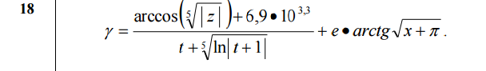

**1.**

puts **"Enter t, x, z"***t*, *x*, *z* = gets.split.map(&**:to_r**)  
  
*include* ***Math****y* = (***Math***.acos(*x*.abs ** 1.0/5) + 6.9 * 10 ** 3.3) / (*t* + ***Math***.log((*t*+1).abs) ** 1.0/5) + ***E*** * ***Math***.atan(***Math***.sqrt(*x* + ***PI***))  
puts **"y = "**, *y*

**2.**

приведена программа, преобразующая введенные данные о температуре в значения шкалы Фаренгейта или Цельсия. Запуск программы непосредственно из файла книги результата не дает. Задание заключается в том, чтобы попытаться найти несоответствия в тексте программы и заставить ее работать. Ниже приведен текст программы из файла книги Хэла Фултона.

print **"Введите температуру и шкалу (С or F): "***str* = gets  
  
exit **if** *str*.nil? **or** *str*.empty?  
*str*.chomp!  
*temp*, *scale* = *str*.split(**" "**)  
abort **"**#{*temp*} **недопустимое число." if** *temp* !~ **/**-?\d+**/***temp* = *temp*.to_f  
  
**case** *scale* **when "C"**, **"c"** *far* = 1.8\**temp* + 32  
 **when "F"**, **"f"** *сel* = (5.0/9.0)*(*temp*-32)  
 **else** abort **"Необходимо задать С или F."  
end  
  
if** *far*.nil?  
 print **"**#{*сel*} **градусов C\n"  
else** print **"**#{*far*} **градусов F\n"  
end**

**5. Результат работы программы**

**1.**

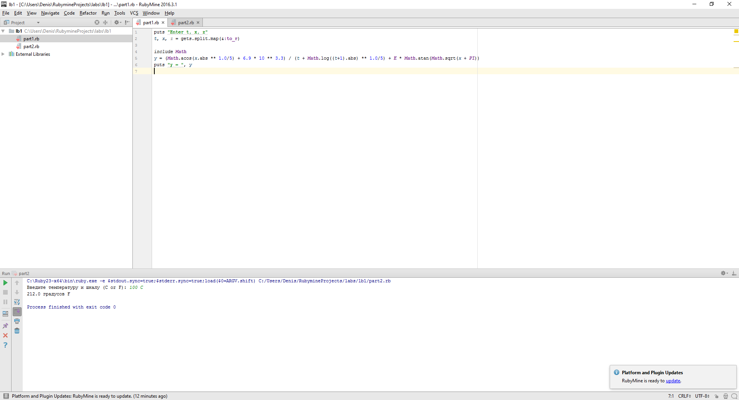

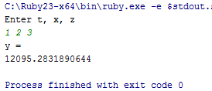

**2.**

